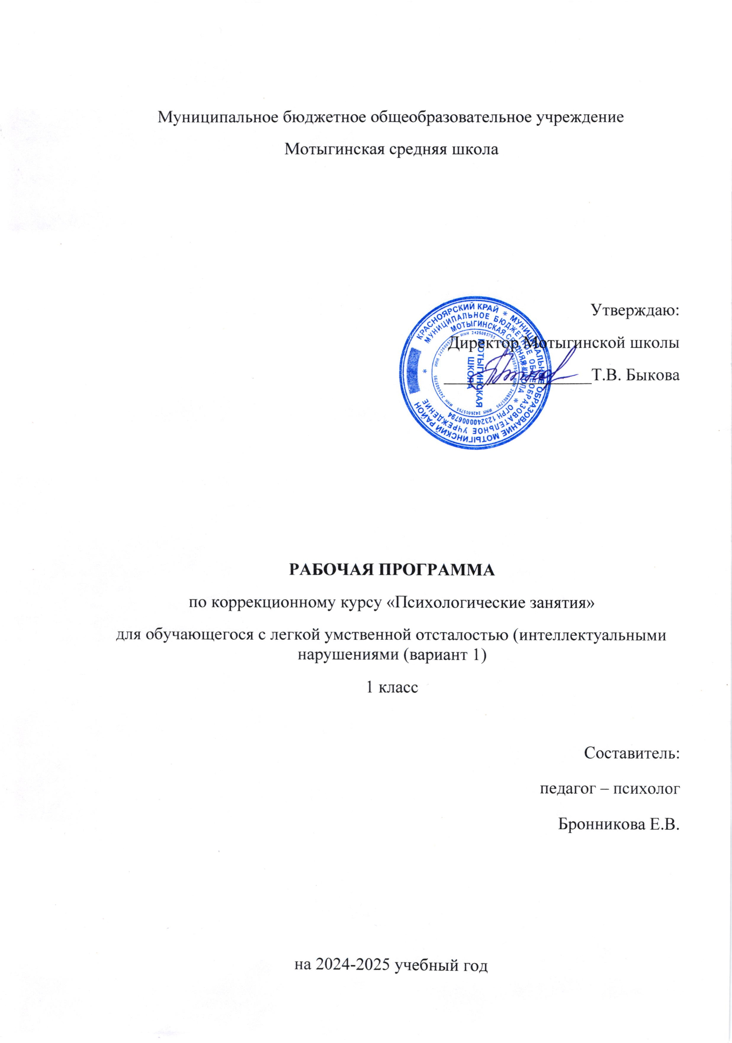

**Пояснительная записка**

Коррекционно-развивающая психолого-педагогическая программа составлена в соответствии с нормативными документами:

Коррекционно-развивающая психолого – педагогическая программа для детей с умственной отсталостью посвящена проблеме личностного развития и развития коммуникативных умений и навыков детей данного вида дизонтогенеза.

Данная программа содержит практические методы психолого – педагогического воздействия по созданию условий для личностного развития детей с умственной отсталостью, как залога успешной социальной адаптации в дальнейшем.

**Цель программы**: создание условий для личностного развития и развития коммуникативных умений и навыков детей с умственной отсталостью.

**Задачи программы:**

• формирование положительных межличностных взаимоотношений между детьми, но основе которых каждый ребенок смог быть успешно социализироваться;

• формирование образа «Я», навыков самопознания;

• развитие эмоционально – волевой сферы;

• освоение навыков работы в коллективе;

• развитие способности к эмпатии, уважительному отношению к другим людям.

***При составление развивающей психолого – педагогической программы учитывались следующие позиции:***

1. Соотношение факторов (органический дефект, социальные факторы, индивидуальные психологические особенности ребенка).

2. Соотношение деятельности психолога и педагога.

3. Содержательная наполненность психолого – педагогического воздействия определена ведущим видом деятельности (общение).

4. Взрослый выступает для ребенка образцом деятельности и отношений с миром (поведение, манера общения и т.д.).

Детям с умственной отсталостью легкой степени присущи ряд особенностей коммуникативного развития:

* низкий уровень активности в отношениях; социальные отношения не становятся регулятором деятельности;
* затрудненность формирования отношений вследствие эгоцентризма и неспособности вступать в совместную деятельность с другими;
* сравнительно элементарная мотивация отношений;
* недостаточно осознанный характер отношений и их регуляция;
* нарушение избирательности отношений, как проявление неспособности учитывать индивидуальные особенности других людей, так и свои собственные.

Несформированность умственной деятельности у детей с умственной отсталостью легкой степени соответствует особенностям их эмоциональной сферы:

* недостаточность дифференцированность чувств. Детям с умственной отсталостью легкой степени чаще присущи крайние, полярные чувства: они либо радуются и всем довольны, либо огорчены, плачут, сердятся. У них редко проявляются разнообразные оттенки чувств;
* неадекватность, непропорциональность чувств воздействиям внешнего мира. У одних детей можно наблюдать чрезмерную легкость и поверхность переживаний серьезных жизненных событий, быстрые переходя от одного настроения к другому.

**Общая характеристика рабочей программы**

У детей с умственной отсталостью легкой степени поздно формируется способность следовать внутриситуативным нормам и правилам поведения. Такие дети даже в подростковом возрасте не могут мысленно занимать позицию другого человека и учитывать его личное пространство.

В связи с этим была составлена развивающая психолого – педагогическая программа занятий, модифицированная на основе изученной литературы и личностного опыта, которая направлена на создание условий для личностного развития и развития коммуникативных умений и навыков детей с умственной отсталостью легкой степени.

*В основе программы лежат следующие принципы психолого – педагогического воздействия:*

* Принцип «нормативности» развития, на основе учета возрастных, психических и индивидуальных особенностей ребенка с умственной отсталостью легкой степени.
* Принцип системности развивающих, профилактических заданий.
* Деятельностный принцип.
* Принцип комплексности методов психологического воздействия.
* Принцип активного привлечения ближайшего социального окружения ребенка к участию в развивающей работе (очная, заочная форма работы).

**Методы и техники, используемые в программе**

**Арт – методы** (рисуночные техники, музыкотерапия). Одним из важнейших факторов положительного воздействия арт – методов на детей с легкой умственной отсталостью являются терапевтические отношения, благодаря которым ребенок может ощущать себя в безопасности и начать выражать себя более смело, развить коммуникативные способности и получить ценнейший опыт принятия и поддержки. Арт - методы является одной из форм психологического сопровождения детей с умственной отсталостью. Арт – методы используются при групповой форме работы и индивидуальной, которые можно разделить на директивный (деятельность ребенка в процессе занятия определенным образом организуется и направляется специалистом) и недирективный варианты. Во многих занятиях данной программы используется сочетание директивного и недирективного подходов, с доминированием первого в связи с психофизическими особенностями развития детей с легкой умственной отсталостью. Во многих случаях изобразительная деятельность выступает инструментом коммуникации, позволяя ребенку восполнит дефицит общения и построить более гармоничные взаимоотношения с миром. Во многих случаях работа с изобразительными материалами позволяет получить седативный эффект и снимает эмоциональное напряжение. В других – отреагировать травматический опыт и достичь над ним контроль.

**Принципы применения арт-методов:**

* Принцип субъективности - отношения к детям не как к пассивным реципиентам коррекционных и развивающих воздействий, но как к личностям с индивидуальным набором потребностей, установок, взглядов и т.д.
* Принцип активности – всемерное вовлечение участников в разные формы творческого самораскрытия с проявлением ими инициативы и ответственности.
* Партнерство – уважение позиции ребенка, стимулирование его к выражению чувств и мыслей.
* Обратная связь – ответ участников занятий о своих мыслях, чувствах и впечатлениях от работы и взаимодействия друг с другом и ведущим.
* Интегративность – активизация и развитие в ходе занятия эмоциональных, познавательных и поведенческих аспектов личности, в пределах, обусловленных ограниченными возможностями здоровья.
* Игротерапия - позволяет моделировать систему социальных отношений в наглядно – действенной форме в особых игровых условиях, возрастает мера социальной компетентности, развивается способность к разрешению проблемных ситуаций; формируются равноправные партнерские взаимоотношения ребенка со сверстниками, что обеспечивает возможность позитивного личностного развития. Игротерапия позволяет организовать поэтапную отработку в игре новых, более адекватных способов ориентировки ребенка в проблемных ситуациях, происходит постепенное формирование способности ребенка к произвольной регуляции деятельности на основе подчинения поведения системе правил, регулирующих выполнение роли, и правил, регулирующих поведение в игровой команде.
* Психогимнастика - в основе лежит использование двигательной экспрессии. Основная цель – преодоление барьеров в общении, развитии лучшего понимания себя и других, снятие психического напряжения, создание возможностей для самовыражения.

**Место учебного курса в учебном плане**

Программа рассчитана на 68 занятий в год (2 раза в неделю). Продолжительность занятий зависит от психофизических, возрастных особенностей участников программы и может варьироваться от 20 до 25 минут.

**Личностные и метапредметные результаты**

Данная программа позволяет формировать следующие универсальные учебные действия **(УУД):**

**Регулятивные** - обеспечивая умения решать проблемы, возникающие в ходе общения, при выполнении ряда заданий в ограниченное время; извлекать необходимую информацию из текста, реалистично строить свои взаимоотношения со взрослым.

**Познавательные** – планировать свои действия в соответствии с поставленной задачей; наблюдать, сравнивать по признакам, сопоставлять; оценивать правильность выполнения действий и корректировать при необходимости;

**Коммуникативные** – уметь ориентироваться на позицию партнера в общении и взаимодействии.

**Средствами формирования УУД** служат психогимнастические упражнения, дискуссионные игры, эмоционально-символические и релаксационные методы.

Формирование этих УУД в младшем школьном возрасте поможет школьнику адаптироваться и подготовиться к жизни в современном обществе.

**Система реализации внутреннего контроля за реализацией программы**

Контроль за реализацией программы осуществляет директор школы и заместитель директора школы по учебной части. Психолого-педагогическая программа утверждается директором образовательного учреждения. Педагог-психолог предоставляет итоговый отчет, в котором отражает количественные и качественные результаты реализации программы, выявляет проблемы и определяет перспективный план работы с участниками программы, исходя из их психофизиологических особенностей и индивидуального развития.

**Возможные трудности в организации образовательного процесса**: у учащегося нет интереса к новому виду деятельности; трудность привлечения ребенка к занятиям; у учащегося не хватает усидчивости, точности и аккуратности в работе, он постоянно отвлекается и торопится; ребенок начинает нервничать если у него, что-то не получается; проявляет агрессию; ребенок не хочет заниматься, старается сократить время занятия объясняя это своей усталостью; трудность сохранения мотивации на протяжении всего занятия.

На эффект развивающей психолого – педагогической программы влияют также следующие факторы:

1. Установка участников и социального окружения на психолого–педагогическое воздействие.
2. Клинические особенности дефекта, психосоматические особенности ребенка с умственной отсталостью.
3. Характерологические и психофизические особенности ребенка.

**Тематическое планирование**

|  |  |  |  |  |
| --- | --- | --- | --- | --- |
| **№** | **Тема занятия** | **Количество**  **часов** | **Краткое содержание занятия** | |
| 1-2 | **Диагностика** | 2 | Диагностика познавательной, коммуникативной и эмоционально-волевой сферы. | |
| 3-5 | Формирование знаний о частях тела | 3 | 1. Установление контакта. Снятие эмоционального напряжения, создание рабочей атмосферы. 2. Задание выполняется по показу или путем совместных действий. 3.Определение правил работы на занятии. Упражнение «Свеча».  4.Упражнения, направленные на снятие эмоционального и телесного напряжения, повышение эмоционального тонуса и самооценки.  5.Упражнение Ходьба по дорожке. 6.Ритуал прощания.  7.Упражнение «Кисточка – ласковица» | |
| 6-8 | Формирование знаний о частях тела | 3 | 1. Мы пришли к кукле.  2. Упражнение «Я король  3. Задание выполняется с помощью указующего жеста. 4.Упражнение «Мое отношение к миру».  5. Предлагаем ребенку рассмотреть себя в зеркале.  6. Обсуждение итогов занятия. | |
| 9-11 | Формирование знаний о предметах одежды | 3 | 1. Задание выполняется путем совместных действий или по показу. 2.Упражнение «Передаем шар по кругу»  3.Ходьба по дощечке. 4. "Кукле принесли одежду".  5. Упражнения на осознание себя и своего поведения.  6. Задание выполняется путем совместных действий или с помощью указующего жеста. Игра "Оденем куклу". | |
| 12-14 | Формирование знаний о предметах одежде | 3 | 1. Упражнение «Кулак, палец, ладонь»  2. Задание выполняется совместно с детьми или с помощью указующего жеста. 3.Упражнение «Переключатели»  4. Нанизывание пуговиц на проволоку.  5. Упражнение «Кисточка – ласковица». | |
| 15-17 | Формирование понятия о величине предметов | 3 | 1. Упражнение «Кто это?»  2. Упражнение «Ревущий мотор»  3. Игра "Кто как голос подает?"  4. Задание выполняется по словесной инструкции или по показу. 5.Ритуал прощания. Упражнение «Аплодисменты». Упражнение «Кисточка – ласковица» | |
| 18-20 | Формирование понятия о величине предметов | 3 | 1. Задание выполняется по словесной инструкции или по показу. 2. Упражнения «Меняющаяся комната».  3. У ребенка на рабочем месте лежит по 2 цветка, разных по величине. Педагог показывает цветок детям и предлагает найти такой же, затем говорит: Это большой. хором и каждый в отдельности повторяют слово большой. Аналогично проводится работа с маленьким цветком. 4. Выполнить инструкцию.  5. Релаксационная техника. | |
| 21-23 | Гармонизация эмоционального состояния | 3 | 1. Обсуждение впечатлений от предыдущего занятия.  2.Разминка. Упражнение  3. Упражнение «Лицо»  4.Упражнение «Зеркальный монстр»  5.Заключительное обсуждение.  6.Ритуал прощания. Упражнение «Аплодисменты». Упражнение «Кисточка – ласковица». | |
| 24-26 | Формирование понятия о величине предметов | 3 | 1.Зайчик скачет, 2. Миски наполнены горохом, водой, желудями. Ребенок выполняет движения в заполненной посуде кистями рук. 3. Ребенку предлагают брать из рук учителя желуди способом "плоскогубцы" и складывать в коробку. Задание выполняется путем указующего жеста. 4. Задание выполняется перед зеркалом, совместно с педагогом или по подражанию. Повторить мимику педагога. | |
| 27-29 | Развитие навыков самопознания. | 3 | 1.Упражнение «Чудо – кактус»  2. Упражнение «Мир из песка»  3.Заключительное обсуждение. | |
| 30-32 | Гармонизация эмоционального состояния ребенка. | 3 | 1.Упражнение «Волшебная скорлупа».  2.Упражнение «Цветущий домик»  3.Упражнения «Мои достижения»  4.Заключительное обсуждение.  5.Ритуал прощания. Упражнение «Аплодисменты». Упражнение «Кисточка – ласковица». | |
| 33-35 | Формирование понятия о величине предметов; накапливание словаря по теме "Игрушки" | 3 | 1. Ребенку предлагается ощупать предметы (шишки, пластмассовые шары, камешки, бумагу). 2. На ковре стоят большие кубики. Ребенку предлагается ползать между ними. 3. На столе стоят игрушки (машина, пирамида, матрешка, кубик). Ребенок выполняет инструкцию. 4. Среди знакомых игрушек стоит новая: кукла-неваляшка. Ребенок показывает новую игрушку и называет ее.  5.Релаксационная техника |
| 36-37 | Развивающая игра | 2 | «ПУТЕШЕСТВИЕ» |
| 38-41 | Закрепление понятия противопожарной безопасности | 4 | 1. Вступление 2. Загадки 3. Беседа по слайдам 4. Выводы, рефлексия |
| 42-44 | Снятие психоэмоционального напряжения. | 3 | 1.Упражнение «Пластилин - силач».  2.Упражнение «Бутерброд с шоколадной пастой».  3.Игры с пуговицами. «Событие»  4.Заключительное обсуждение.  5.Ритуал прощания. Упражнение «Аплодисменты». Упражнение «Кисточка – ласковица» |
| 45-47 | Закрепление навыка обращения с пластилином и выполнения определённых правил при работе с ним. | 3 | Закрепить навыки.  Лепка более сложных форм из 2-4 частей (снеговик, погремушка, чашка с ручкой, зайчик, матрёшка, лопата и т. д.).  Освоить приёмы: соединения деталей промазыванием (матрёшка, цыплёнок); прищипывание, простейшее оттягивание небольших деталей (клюв, лапки).  Заключительное обсуждение.  Релаксационная техника. |
| 48-51 | Формирование умений и навыков работы с бумагой. | 4 | Изготовление изделий.  Складывание и наклеивание фигур, состоящих из двух частей  Сюжетная аппликация из готовых деталей («У дома сад», «Дети на прогулке» и др.) - создание композиций.  Выполнение аппликации по типу разрезной картинки - путём составления целого из фрагментов («Собака», «Кошка» и др.).  Дополнение рисунков объектами, выполненными в технике аппликации  Заключительное обсуждение.  Релаксационная техника. | | |
| 52-53 | Формирование навыков коммуникативного общения, развивать эмоционально-волевую сферу | 2 | 1. “Клубочек”  2. “Вредные привычки”  Заключительное обсуждение.  Релаксационная техника. | | |
| 54-56 | Формирование навыков коммуникативного общения, развивать эмоционально-волевую сферу, научить выражать эмоции и чувствовать эмоциональное состояние других людей. | 3 | 1.Ребенку предлагается показать, с помощью мимики и жестов, как он читает книгу, загорает на песке, пьет горячий чай, прогуливает собаку, убирается в комнате, смотрит смешной мультфильм.  Далее предлагается показать походку: человека, который неудачно пнул кирпич;, человека, оказавшегося ночью в лесу; человека, у которого жмут ботинки;, человека, у которого заболела спина;, капризного ребенка, которого ведут за руку;, человека, у которого много неприятностей;  2.Упражнения на осознание неконструктивности поведения (разыгрывание сцен неконструктивного поведения недавних реальных конфликтов).  3. Релаксация “Луг-лес-река-луг” | |
| 57-59 | Осознание неконструктивного поведения и выражения своего отношения к нему. Развитие эмпатии, построение доверительных отношений между участниками занятий. | 3 | 1.Упражнение «Такой поступок мне к лицу»  2.Упражнение «Испуганный Ежик»  3.Игра «Волшебные руки»  Заключительное обсуждение с оценкой результатов занятия.  Ритуал прощания «Аплодисменты» | |
| 60-63 | Дидактические игры. | 3 | «Подбор к фону»  «Разложи в ряд» (по цвету)  «Подбери по форме»  «Картинное лото»  «Куда подходит»  «Почтовый ящик»  «Поиск в окружающем»  «Светофор»  «Что лишнее»  «Бирюльки»  «Чудесный мешочек»  «Что убрали?»  «Что изменилось?» | |
| 64-66 | Занятие конструктивного разрешения конфликтных ситуаций. Обучение методам саморегуляции. | 3 | 1.Разыгрывание ситуаций, провоцирующих проявление агрессии.  2.Упражнение «Говорящие ладошки»  3. Упражнение «Мусорная корзина»  Заключительное обсуждение с оценкой тренировки.  Ритуал прощания. Упражнение «Аплодисменты», упражнение «Кисточка ласковица». | |
| 67-68 | **Итоговая диагностика** | 2 | Диагностика познавательной, коммуникативной и эмоционально-волевой сферы.  Подведение итогов,  Рефлексия | |

**Описание учебно-методического и материально-технического обеспечения**

|  |  |
| --- | --- |
| *Учебно-методические пособия*  *для учителя* | 1. Бейсова В.Е. Психолого – медико – педагогический консилиум и коррекционно – развивающая работа в школе/ В. Е. Бейсова – Ростов н/Д: Феникс, 2008. – 283, [1] с. – (Сердце отдаю детям).  2. Бреслав Г.Э. Психологическая коррекция детской и подростковой агрессивности: Учебное пособие для специалистов и дилетантов. – СПб.: Речь, 2007.-144 с.  3. Жадько Е.Г., Широкова Г.А. Практикум для детского психолога. – Ростов н/Д.: Феникс, 2004. – 178 с.  4. Зинкевич – Евстигнеева Т.Д., Грабенко Т.М. Практикум по креативной терапии. – СПб.: Издательство «Речь», 2003. – 400 с.: ил.  5. Истратова О.Н. Практикум по детской психокоррекции: игры, упражнения, техники/ О.Н. Истратова. – Ростов н/Д: Феникс, 2007. – 347 с.- (Психологический практикум).  6. Лебедева Л.Д. Практика арт – терапии: подходы, диагностика, система занятий. – СПб.: Речь, 2008. – 256 с.  7. Набойкина Е.Л. Сказки и игры с «особым» ребенком. –СПб.: Речь, 2006. – 144с.  8. Практикум по психологическим играм с детьми и подростками/Азарова Т.В., Барчук О.И., Беглова Т.В., Битянова М.Р., Королева Е.Г., Пяткова О.М.; под общей ред. Битяновой М.Р. – СПб.: Питер, 2005. – 304с.: ил. – (Серия «Практикум по психологии»)  9. Сакович Н.А. Игры в тигры: Сборник игр для работы с агрессивными детьми и подростками. – СПб.: Речь, 2007. 208с.  10. Скурат Г.Г. Детский психологический театр: развивающая работа с детьми и подростками. – СПб.: Речь, 2007. – 144с.  11. Слепович Е.С., Поляков А.М. Работа с детьми с интеллектуальной недостаточностью. Практика специальной психологии. – СПб.: Речь, 2008.- 247 с.  12. Сучкова А.Н. Арт - терапия в работе с детьми из неблагополучных семей. – СПб.: Речь; М.: Сфера, 2008. – 112с. |
| *Материалы для контроля (тесты и т.п.)* | Программный продукт «Психология в школе» |
| *Мультимедийные ресурсы* | Тематические электронные презентации |
| *Наглядные пособия,*  *Оборудование,* *материально техническая оснащенность* | Компьютер, мультимедийный проектор, проигрыватель, канцелярские принадлежности (краски, клей, листы белой и цветной бумаги, карандаши, пластилин, глина, кисти, картон), воздушные шары, кусочки ткани, подушки или мягкие игрушки, средства декорирования (бусы, нити, стразы, наклейки), яичная скорлупа, небольшие коробки, песок, релаксационная музыка. |
| *Интернет-ресурсы* | <http://aupam.narod.ru/pages/fizkult/ch_mafk/page_38.htm>  <http://s-mind.ru/korrekcionno-razvivayushhie-zanyatiya-dlya-detej-s-umstvennoj-otstalostyu/>  <http://pregradnoe8.ucoz.ru/load/plan_korrekcionno_razvivajushhikh_zanjatij/1-1-0-4> |